关于转发“邀请参加2025世界物联网大会暨首届全球万物智联数字经济可持续发展大会的通知”的通知

各会员单位：
由世界物联网大会主办、中国移动通信联合会联合主办、中关村京企云梯科技创新联盟参与协办的2025（第十届）世界物联网大会暨首届全球万物智联数字经济可持续发展大会即将开幕，现诚挚邀请各会员单位与合作伙伴及各相关人员积极报名参会。
世界物联网大会（WIOTC）是联合国经社理事会登记的全球性数字经济国际机构组织，也是物联网数字经济领域高端、前沿、引领性的年度盛会，已成功组织召开九届年会及300多场国际会议活动，联合国秘书长古特雷斯连续三届为大会致辞，并在联合国官网发布，中国政府网等党和政府机构官网登载大会报道；新华社、中央广播电视总台（CCTV、CGTN）、凤凰卫视、美通社、世界新闻网、欧洲通讯社等全球数千家媒体参与报道。第九届大会直播和央视新闻报道受到全球近10亿人收看和收听。
根据联合国全球数字合作与可持续发展目标，推动数字经济转型升级，共同构建万物智联数字经济全球市场，共享数字经济发展红利，世界物联网大会与中国移动通信联合会将于2025年11月27-29日在中国北京举办第十届世界物联网大会暨首届全球万物智联数字经济可持续发展大会。
本届大会将围绕“万物智联新经济 智慧社会新时代”主题，举行开幕式、大使论坛、世界新经济论坛、国际合作论坛、世界物联网500强峰会，工业物联网/智能制造、交通车联、智慧能源、人工智能等行业专题论坛，标准化论坛、供需对接会等活动，将发布《全球万物智联高级数字经济宣言》、全球万物智联数字经济示范城市和示范企业、世界物联网500强排行榜、世界物联网大奖等，为联合国和世界各国政府提供参考。
本届大会将邀请联合国机构负责人，亚洲、欧洲、非洲和中东地区的国家政府主要领导，国际组织负责人，100多个国家的大使、参赞和地方政府官员以及数千家物联网数字经济/数字科技领军企业参加，全球主流媒体参与报道。

一、会议名称
2025（第十届）世界物联网大会暨首届全球万物智联数字经济可持续发展大会
二、会议主题
万物智联新经济 智慧社会新时代
三、组织单位
主办单位：世界物联网大会
联合主办单位：中国移动通信联合会
协办单位：全球云网宽带产业协会、世界绿色设计组织、中关村京企云梯科技创新联盟、世界物联网研究院、物联网创新联盟
承办单位：物联世纪会议展览股份有限公司、智慧地球物联网有限公司
支持合作伙伴：中国国际贸易学会、中国新一代人工智能发展战略研究院、北京理工大学电动车辆国家工程研究中心等
四、时间和地点
2025年11月27-29日 中国·北京
五、规模、语言
3000人次，中英文
六、会议形式
会议+展览的形式进行，主旨演讲、主题演讲、成果发布、展览展示、嘉宾演讲等
七、拟邀嘉宾
相关国家首脑、部长
联合国机构代表、国际组织代表
多国驻华大使、公使、参赞等外交使节
中国工程院、中国科学院院士、智库机构代表
清华大学、北京理工大学、北京大学等院校专家
海尔集团、中国电信、中国电子、中国电科、中国移动等世界物联网500强排行榜企业高管及代表。
八、媒体支持
新华社、彭博社、CCTV、CGTN、央广网、光明网、中国网、中国科学报、China Daily、环球网、科技日报、人民政协报、中国经济导报、中国贸易报、凤凰卫视、凤凰网、哈佛商业评论、美中时报、赫芬顿邮报、美国全国广播公司、汤森·路透、欧洲时报、欧洲华语广播电台、世界日报、联合早报、今日俄罗斯通讯社、香港大公报、中国经济网、通信产业报等上百家国内外主流媒体。
九、联系方式：
世界物联网大会组委会
电话：010-83683677 010-83683679
传真：010-83671280
邮箱：register@wiotc.org

附件：
1.计划议程
2.参会报名方式

中关村京企云梯科技创新联盟
2025年11月3日

附件1

2025（第十届）世界物联网大会暨首届全球万物智联数字经济可持续发展大会
计划议程
* 以当日现场为准
2025.11.27
时 间 | 内 容
08:00-20:00 | 报道注册
2025.11.28
时 间 | 内 容
08:00-09:00 | 签到注册
08:30-09:00 | 领导接待重要嘉宾
09:00-12:00 | 开幕式  1、嘉宾介绍  2、领导致辞  3、主题报告  4、宣言发布  5、院士报告  6、主题演讲  7、大使论坛（国家推介）
12:00-14:00 | 午 餐/自由交流
14:00-18:00 | 主论坛：世界新经济论坛
13:30-18:00 | 专题论坛：工业物联网论坛
13:30-18:00 | 专题论坛：交通车联论坛
14:00-18:00 | 专题论坛：智慧能源论坛
14:00-18:00 | 专题论坛：万物智联论坛（闭门会）
14:00-18:00 | 专题活动：供需对接会（闭门会）
2025.11.29
时 间 | 内 容
08:00-09:00 | 签到注册
08:30-09:00 | 领导接待重要嘉宾
09:00-12:00 | 主论坛：世界物联网500强峰会  (2025世界物联网500强排行榜发布仪式)
09:00-12:00 | 专题论坛：人工智能论坛
09:00-12:00 | 专题论坛：健康医疗论坛
09:00-12:00 | 专题论坛：标准化论坛
09:00-12:00 | 专题活动：供需对接会（闭门会）
12:00-14:00 | 午 餐/自由交流
14:00-16:00 | 主论坛：国际合作论坛（出海论坛）
16:00-17:00 | 颁证授牌仪式  1.2025全球万物智联数字经济示范城市及企业  2.2025世界物联网500强  3.万物智联数字经济优秀案例  4.2025世界物联网大奖
17:00-17:30 | 闭幕词

附件2

2025（第十届）世界物联网大会暨首届全球万物智联数字经济可持续发展大会
在线注册报名通道

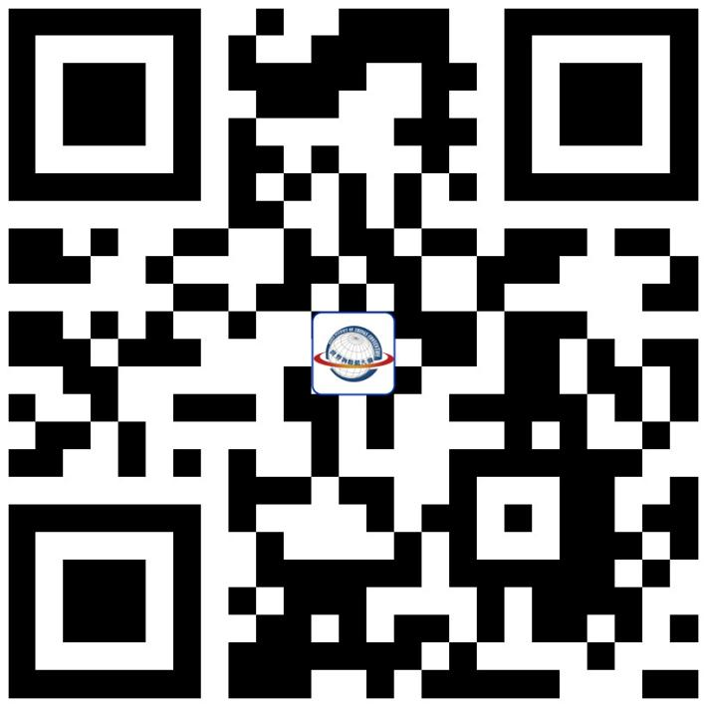
扫码在线注册报名
https://s.31url.cn/2ZwjvCYf

注意事项：
- 参会嘉宾请通过微信扫描二维码（电脑端请点击或访问上方链接）进行在线注册。
- 参会嘉宾需进行手机短信验证码登录注册。
- 登录注册后，请输入工作人员提供的邀约码(如无邀约码，请向工作人员获取，或直接在线报名)，然后填写您的个人信息，直至注册完成。
- 请确保填写的信息准确无误，以便能及时通过短信或邮箱发送参会相关信息。

2025（第十届）世界物联网大会暨首届全球万物智联数字经济可持续发展大会
团队报名通道
2025世界物联网大会团队报名汇总表
姓名 | 性别 | 单位 | 职位 | 手机 | 邮箱 | 是否为团长

